**SNAP PARTE II**

**Programación SNAP con software FirstMakers. 2ª parte.**

**Notas sobre esta guía:**

* NO utiliza la tarjeta FirstMakers – pero es una buena base para usarla posteriormente.
* Para comprender esta guía, es necesario haber realizado la Guía Inicial previamente.
* Se sugiere ir practicando junto con la lectura de esta guía.

**Agregar**

* Bloque de control “Cuando objeto”

Versión 0.3 Enero 2015 - Borrador en proceso

**Sprites, Scripts y Paralelismo**

Recordemos que un **script** es una secuencia de bloques que se procesan conjuntamente, de arriba hacia abajo. El **Sprite** es la flecha en el **escenario**.

SNAP permite procesar varios scripts en paralelo, cada uno asociado a un Sprite.

Bajo el escenario hay un área de Sprites que permite crear nuevas Sprites y asociarle un script nuevo a cada una. Luego, con la bandera verde en el margen superior derecho, pueden activarse todas conjuntamente. Para detenerlas, se oprime el botón rojo en la misma parte.

**Área de Sprites**. Al hacer clic sobre el ícono de flecha (**Sprite**) bajo el escenario, se crea un nuevo objeto (un **Sprite**) al que se le puede asociar un nuevo **script**. Observa que el área de programación queda asociada para los **scripts** del nuevo **Sprite**.

Asocia bloques de movimiento y giro diferentes a cada Sprite **en sus respectivas áreas de programación** y observa el efecto de activar cada clic.

Para pasar de un área de programación a otra, debes hacer clic en el ícono de cada Sprite, bajo el **escenario**.

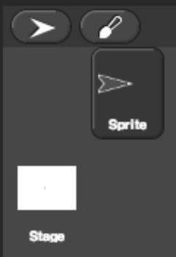

El el extremo superior derecho de la pantalla, puedes **activar** todos los **scripts** (bandera verde), darles **pausa** (rayas amarillas) o **finalizarlos** (punto rojo).



Para observar el paralelismo, encabeza cada uno de los scripts con el bloque de Control “Al presionar”.



Luego, coloca bloques de movimiento y giro diferentes a cada script (recuerda hacer clic en los respectivos Sprites bajo el escenario, para acceder al área de programación de cada uno, bajar el lápiz y borrar).

A continuación, activa ambos scripts desde la bandera verde en el borde superior derecho de la pantalla y observa el resultado. Por ejemplo:

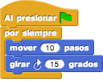  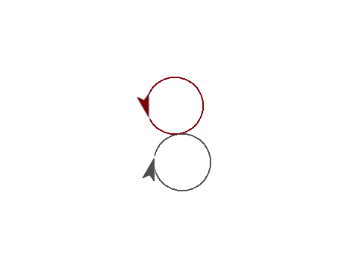

Scripts de dos Sprites diferentes. Resultado del proceso paralelo.

En este ejemplo, verás girar ambos Sprites girar en paralelo, formando círculos. Para detener ambos scripts, haz clic sobre el botón rojo arriba a la derecha.

A continuación vamos a crear un “Caleidoscopio” con dos scripts similares. Para ello utilizamos del bloque **Utilidades**, la posición del ratón con los bloques  e . Fíjate que usamos el bloque de control inicial “Al presionar tecla” y elegimos la tecla espacio. Esto nos permitirá ubicar iniciar ambos Sprites al centro del escenario. Ambos scripts son muy similares, solo dibujan en colores distintos y uno se posiciona a una distancia del eje x.

Puesto que ambos scripts son muy similares, primero creamos uno y luego lo duplicamos, haciendo clic con el botón derecho del ratón sobre el **Sprite** original en el área de **Sprites.**

Puedes reiniciar los scripts apretando la tecla espacio:

Scripts de cada uno de los Sprites

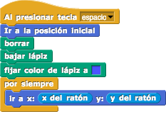 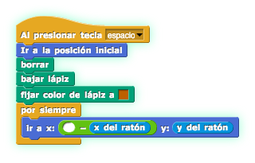



Caleidoscopio creado con los scripts anteriores

Puedes variar el caleidoscopio introduciendo más Sprites de otros colores o bien haciendo que un Sprite persiga a otro. Hay muchas variaciones posibles.

**Agregar acá lo de taking further: hacer paralelismo con figuras geométricas regulares una dentro de otra….** [**https://courses.edx.org/courses/BerkeleyX/BJC.1x/3T2015/courseware/4a80a476e35d48efac54979ff8273dc3/deaad35323f6407293c2155631a23c46/**](https://courses.edx.org/courses/BerkeleyX/BJC.1x/3T2015/courseware/4a80a476e35d48efac54979ff8273dc3/deaad35323f6407293c2155631a23c46/)

**Crear Bloques nuevos**

Una manera muy útil de extender el lenguaje SNAP es asignarle a un Script un nombre para poder usarlo posteriormente como un bloque más.

Recuerda que los ángulos exteriores de las figuras regulares siempre suman 360º. Por ejemplo, para hacer un cuadrado se gira 4 * 90 = 360, un triángulo 3 x 120 = 360, un hexágono 6 x 60 = 360, etc.

Entonces, para hacer cualquier figura regular (denominadas polígonos regulares), podemos crear un bloque que le llamaremos **poly** y le damos como valores de entrada el largo y el número de lados:

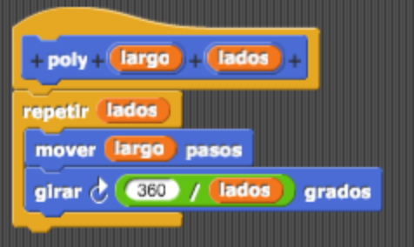

ahora podemos crear cualquier polígono regular de manera muy simple:

 creará una figura de 6 lados, cada uno de tamaño 100

 creará una figura de 8 lados, cada uno de tamaño 30

Ahora es muy simple usar **poly** en cualquier proyecto, por ejemplo, para crear un flor:

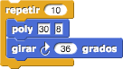 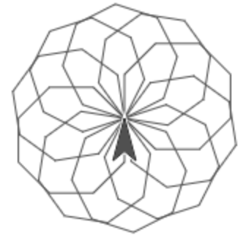

Ejemplo, si creamos un script para crear una estrella, podemos darle un nombre a ese script (ejemplo: “estrella”) y luego usar el nuevo **bloque estrella** en otros scripts.

Nuestra estrella tendrá el siguiente script:

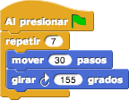

Ahora creamos el bloque estrella desde el menú **Variables**. Al final del menú hay un bloque denominado “Crear bloque”. También puedes crear un bloque al hacer clic con el botón derecho en el área de programación.

.

Al crear un bloque, aparece la siguiente pantalla.

Puedes hacer que tu nuevo bloque quede en cualquier menú (Movimiento, Lápiz, etc.) si seleccionas en esta pantalla ese menú. Si no lo haces, el nuevo bloque quedará dentro del menú **Variables**, de color gris:

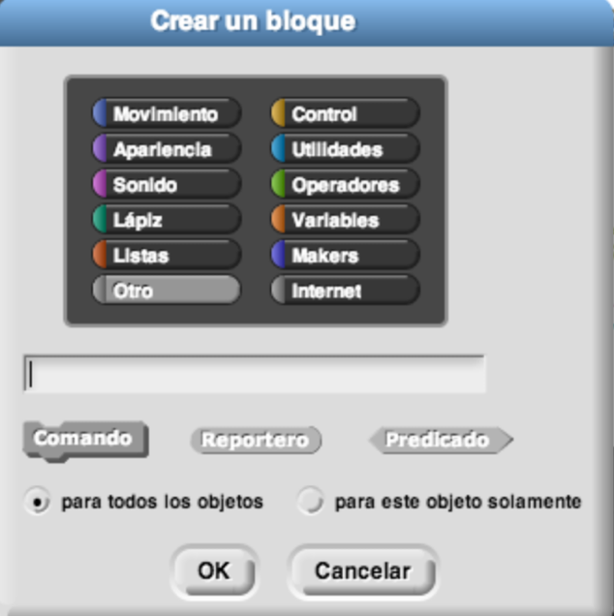

Acá podemos ponerle el nombre **estrella**, luego de lo cual podemos arrastrarle un script a su interior.

Al hacer clic sobre **ok**, se crea el nuevo bloque estrella en el menú **Variables**, bajo el bloque , el cual ahora podemos utilizar.

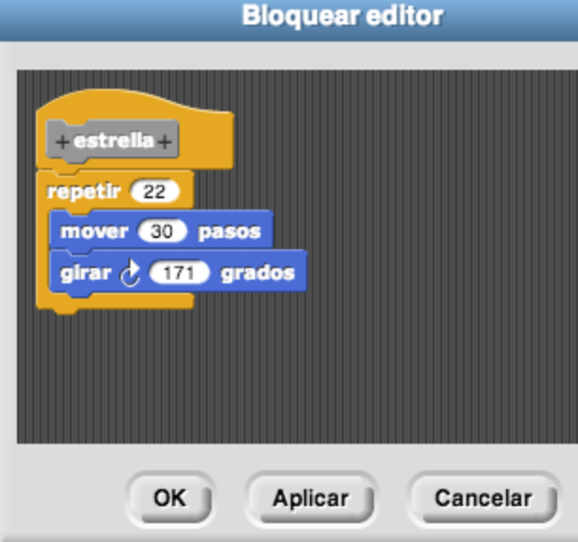

Siempre puede **editarse** un nuevo bloque haciendo clic con el botón derecho del ratón sobre su bloque.

A continuación, podemos usar el nuevo bloque **estrella** en cualquier script, como en el ejemplo siguiente, en el cual se generan estrellas de diferentes colores en posiciones al azar del **escenario**.

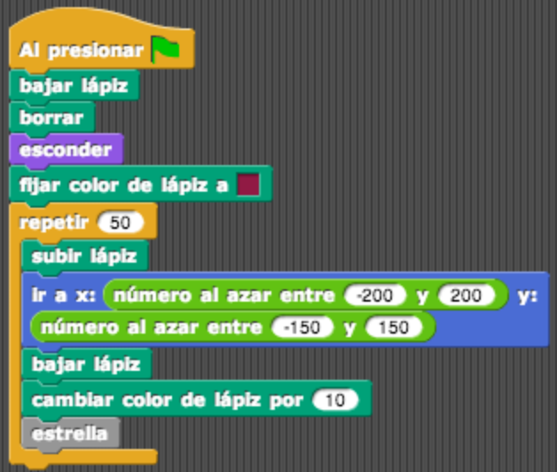 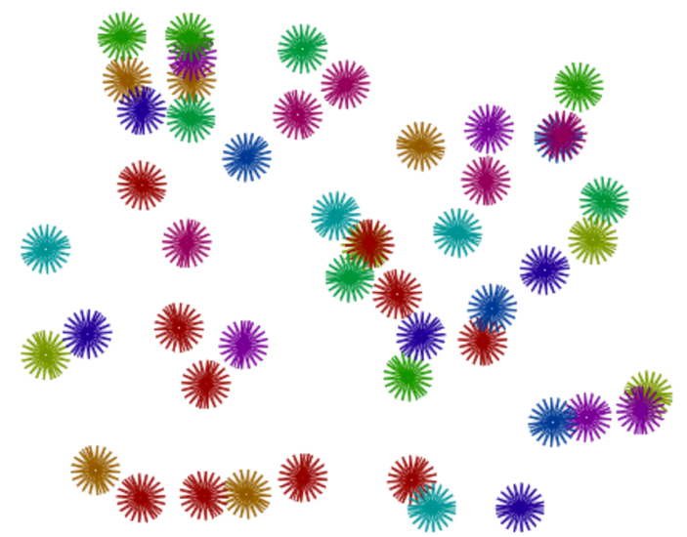

Si quisiéramos dibujar estrellas de distintos tamaños, podemos indicarle al bloque estrella como **dato de entrado** el tamaño de cada una (el dato de entrada al bloque movimiento, que ahora esta fijo en 30 pasos.

Para esto, editamos el bloque estrella paras asignarle un parámetro: hacemos clic con el botón derecho sobre su nombre con lo cual aparecerá la pantalla que define el script del bloque.

Al apretar en el signo + a la derecha del nombre del bloque (+estrella+), aparece la siguiente pantalla que permite definir el dato de entrada.

En este caso le pusimos el nombre “largo”.

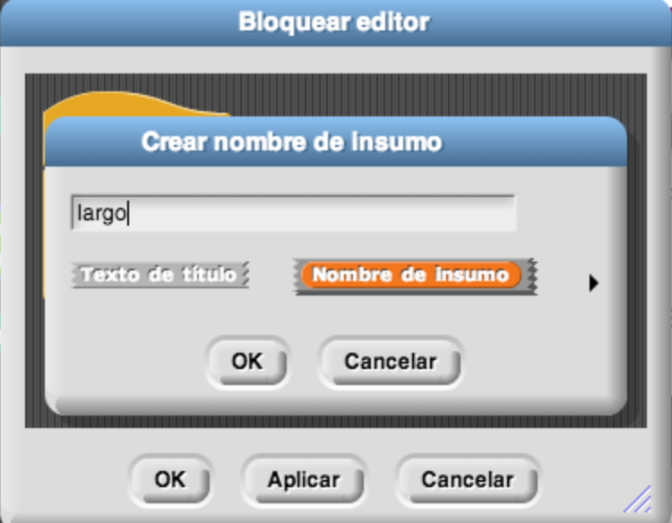

Luego de decirle ok, debemos ahora cambiar el script que crea el cielo estrellado para incorporarle el dato de entrada al bloque estrella. En el siguiente ejemplo, le damos un número al azar como dato de entrada:

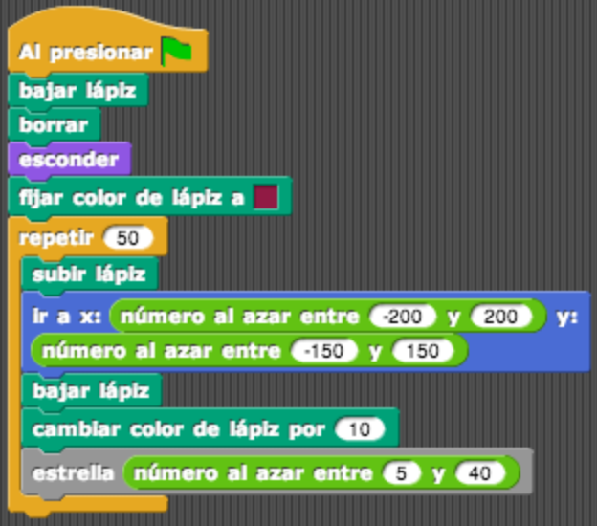 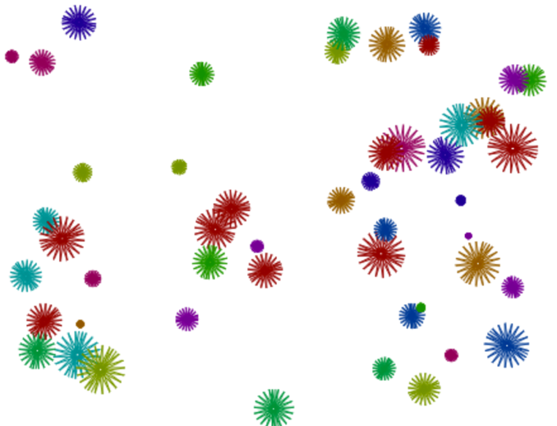

Puedes crear un nuevo bloque con muchos datos de entrada diferentes, por ejemplo, el tamaño máximo y mínimo, el color del lápiz, su grosor, la cantidad de estrellas, etc. No hay límites en esto.

Crear tus propios bloques es muy importante para ir armando scripts cada vez más complejos. Es importante que los nuevos bloques puedan usarse en diferentes ocasiones cambiando sus valores de entrada. Por ello, practica creando algunos proyectos con tus propios bloques.

A continuación mostramos algunos ejemplos.

Para construir casas sencillas y parecidas, podemos definir un bloque base y otro techo, ambos con diferentes valores de entrada

**Recursión**

La recursión es una herramienta poderosa en Snap. Consiste en que un bloque que hayamos creado, se llame a si mismo.

La recursión permite producir figuras de mucha belleza y simetría, similares a las que se encuentran en la naturaleza y en la música (por ejemplo, en las fugas de Bach).

Imaginemos que un árbol simplificado tiene un tronco y dos ramas, cada rama tiene a su vez dos ramas y así sucesivamente, como en la siguiente figura:



Árbol creado recursivamente

Podemos definir un bloque que genere dos ramas y que se llame a si mismo (es decir, recursivamente) para crear otras ramas y así sucesivamente, pero indicándole un condición de finalización: si las ramas son pequeñas, que se detenga.



Script principal y script del bloque nuevo denominado **Arbol**

Fractales

Un fractal es un objeto geométrico cuya estructura básica, fragmentada o irregular, se repite a diferentes escalas. El término fue propuesto por el matemático Benoit Mandelbrot en 1975 y deriva del Latín *fractus*, que significa quebrado o fracturado.

Triángulo de Sierpinski

El triángulo de Sierpinski es un fractal que se puede construir a partir de cualquier triángulo.

 

Script principal y script del bloque nuevo denominado **sierpi**

 

Triángulos de Sierpinski. El de la derecha cambia el color del lápiz al azar.

Teselaciones

Una teselación es una regularidad o patrón de figuras que cubre completamente una superficie plana que cumple con dos requisitos: 1) no quedan espacios entre las figuras y 2) las figuras no se superponen. Las teselaciones se crean usando transformaciones isométricas sobre una figura inicial.

**Cambiar las imágenes de Sprites y fondo del escenario**

Hasta ahora, cada Sprite tiene la forma de una flecha, pero es posible cambiar esto, dándole cualquier forma. Esto se denomina un “disfraz”.

También se le puede poner una imagen de fondo al escenario. De hecho puedes tener varios fondos con distintas imágenes de modo que puedes programar un juego en el cual los personas van cambiando de escenario. Esto lo haces en el Menú Apariencia, con el bloque **cambiar el disfraz**.